**МИНИСТЕРСТВО НАУКИ И ВЫСШЕГО ОБРАЗОВАНИЯ РОССИЙСКОЙ ФЕДЕРАЦИИ**

Федеральное государственное бюджетное образовательное учреждение

высшего образования

**«Сибирский государственный университет науки и технологий**

**имени академика М.Ф. Решетнева»**

|  |
| --- |
| Институт инженерной экономики |
| институт |
| Кафедра информационных экономических систем |
| кафедра |

**ОТЧЁТ ПО ЛАБОРАТОРНОЙ РАБОТЕ №2**

по дисциплине «Проектный практикум»

|  |
| --- |
| Ввод модели проекта |
| Тема |

|  |  |  |  |  |  |
| --- | --- | --- | --- | --- | --- |
| Преподаватель | |  |  |  | Р. В. Пискунов |
|  | |  | подпись, дата |  | инициалы, фамилия |
|  | | | | | |
| Обучающийся | БПЦ21-01, 211519021 |  |  |  | Л. С. Цветков |
|  | номер группы, зачетной книжки |  | подпись, дата |  | инициалы, фамилия |

Красноярск 2024

**Цель:** получить практические навыки составления согласованного плана проектных работ с использованием инструментальных средств программы Microsoft Project.

**Задание**:

1. Проверить корректность ввода модели проекта;
2. Выполнить корректировку данных в таблице работ;
3. Выполнить корректировку данных в таблице ресурсов;
4. Согласовать использование ресурсов между различными работами;
5. Зафиксировать согласованный вариант плана.

**Ход работы:**

Первоначально необходимо найти на графике Ганта критический путь (рисунок 1).

Критический путь — это самая длинная последовательность задач, от которой зависит весь проект. Это цепочка действий: к следующей задаче нельзя приступить, не закончив предыдущую.

Если не пройти эту цепочку, выполнить работу не получится. Если сдвигается срок одной задачи на критическом пути, сдвигается и срок сдачи всего проекта.

Задачи, которые не могут быть задержаны без влияния на дату окончания проекта, называются критическими. В обычном проекте у многих задач есть резерв времени, поэтому их можно немного задержать, не влияя на другие задачи или дату окончания проекта.

Задача перестает быть критической после выполнения, так как больше не оказывает влияния на выполнение последующих задач или на дату окончания проекта.

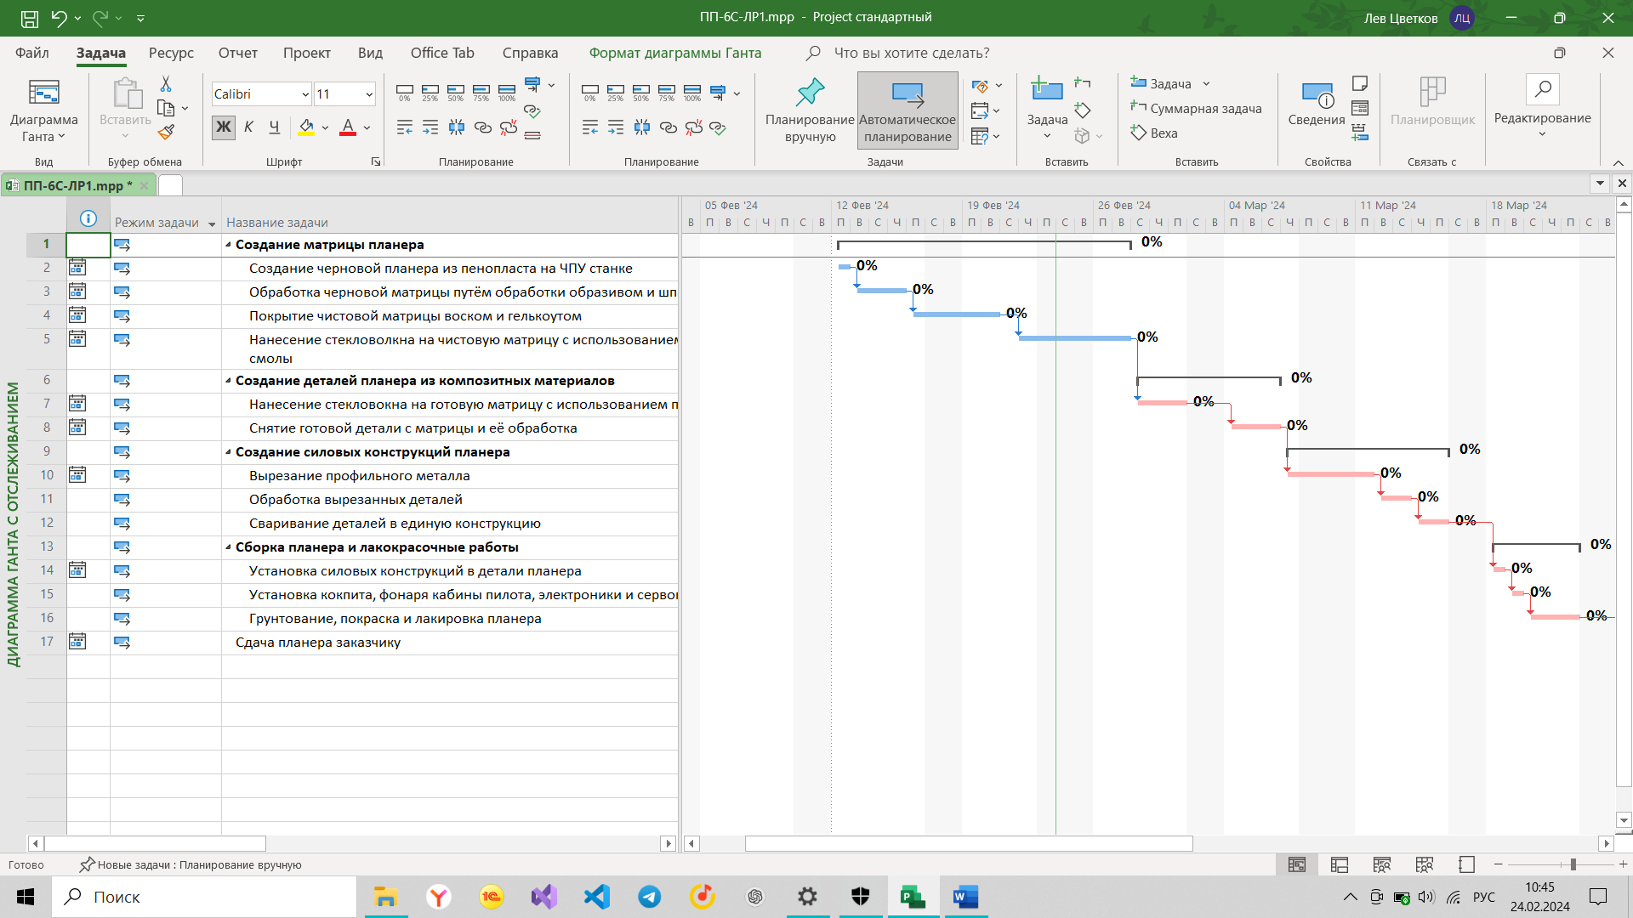

Рисунок 1 - Критический путь в Microsoft Project

Чтобы исключить критический путь на блоке задач «Создание силовых конструкций планера» мы их сделаем параллельно с блоками задач «Создание матрицы планера» и «Создание деталей планера их композитных материалов», т.к. этот блок не зависит от предыдущих, тем самым мы экономим время на производстве и избавляемся от критического пути за счёт того, что предыдущие два блока не влияют и при задержках этих двух блоков, рассматриваемый блок никак не изменится по срокам выполнения.

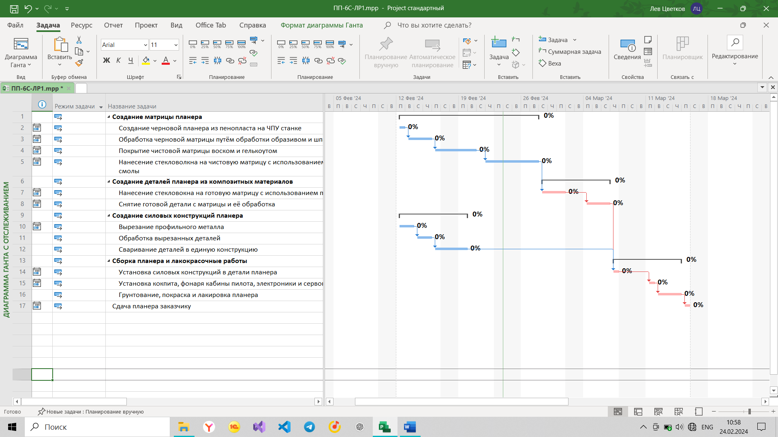

Рисунок 2 - Критический путь в Microsoft Project после распараллеливания блоков задач

Все дальнейшие операции по избавлению критического пути связаны с изменением сроков выполнения задач и, следовательно, всего блока. В основном это увеличение сроков выполнения задач, тем самым мы исключаем вероятность того, что за отведённый срок времени задача не будет выполнена и нам придётся смещать весь проект. Уменьшение сроков выполнения задачи в большинстве своём роли не играет.

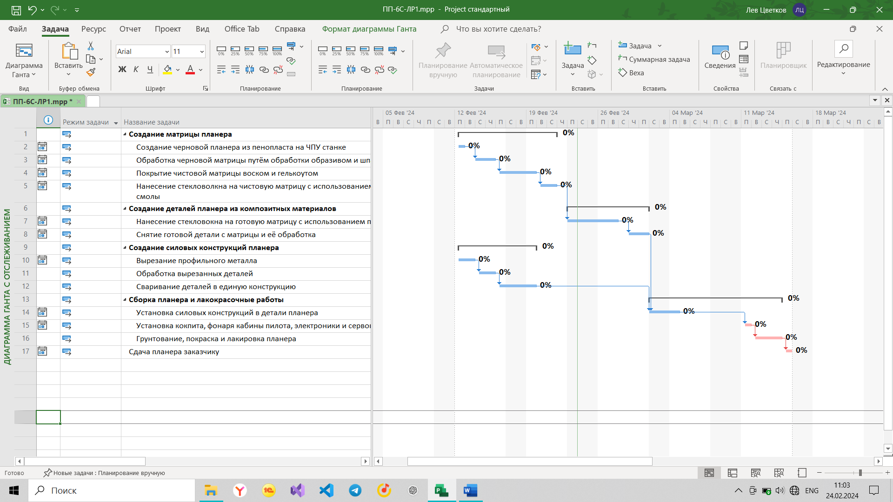

Рисунок 3 - Критический путь в Microsoft Project после изменения сроков выполнения задач

Также возможностью избавится от критического пути является то, что мы некоторые задачи расписываем на более маленькие задачи и заключаем их в отдельные блоки, например, мы разделили блок «Сборка планера и лакокрасочные работы» на два блока «Сборка планера» и «Лакокрасочные работы» тем самым увеличили производство по времени, но у нас появился резерв у каждой задачи по времени. После всех этих действий на диаграмме Ганта больше нет критического пути.

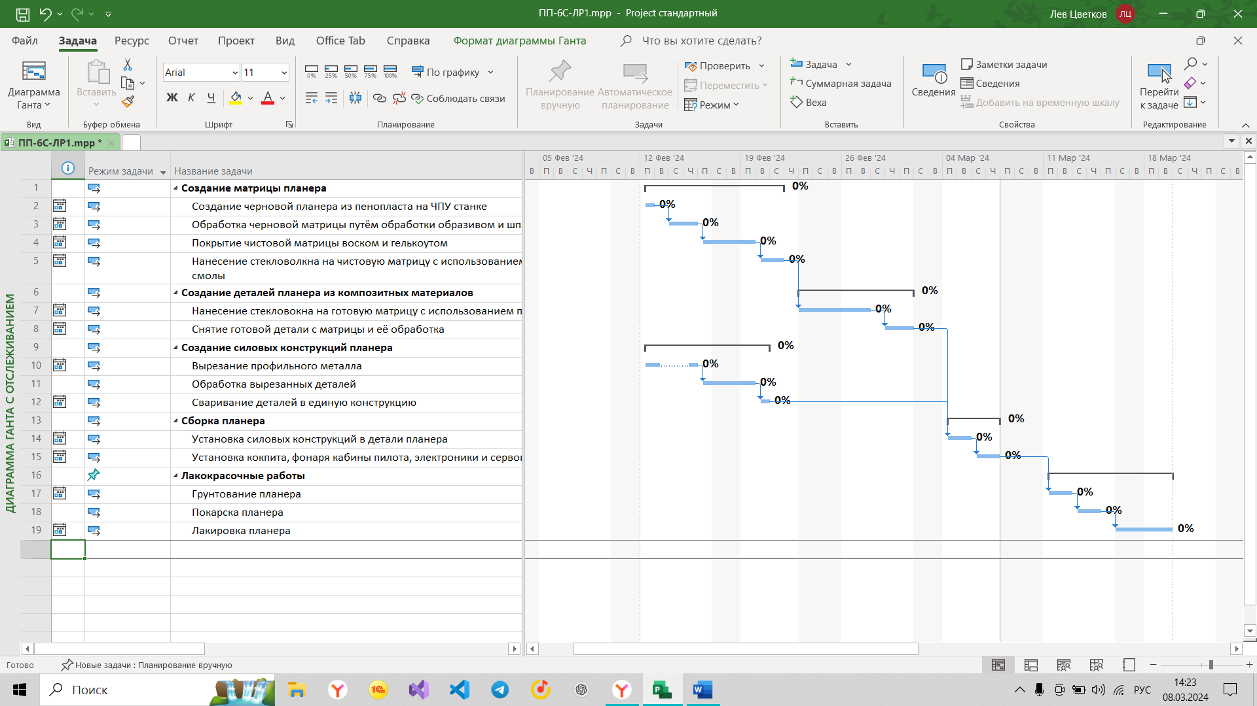

Рисунок 4 - Критический путь в Microsoft Projectпосле разделение задач на части.

Выравнивание ресурсов – процесс оптимизации неравномерного использования ресурсов, вызванного пиками и провалами на временной шкале проекта. Целью процесса является эффективная минимизация время простоя.

Необходимо добиться согласованного использования ресурсов. Данная задача выполняется методом задержек. В учебном проекте предполагается, что менеджер может предпочесть отложить выполнение некоторых из конкурирующих работ на более поздний срок в ситуациях, т.е. сверхурочное использование недопустимо.

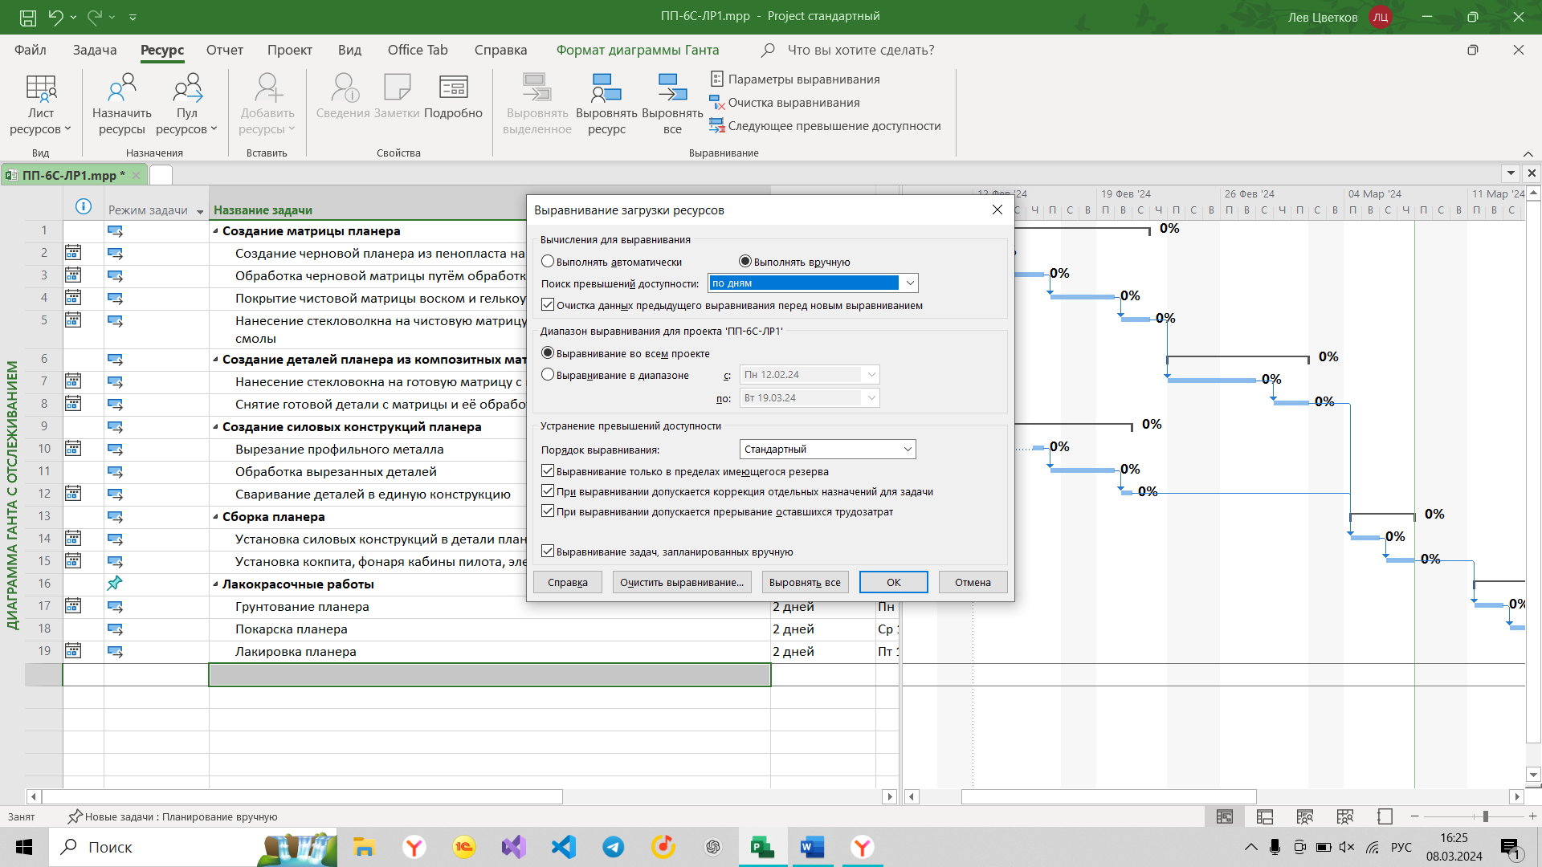

Рисунок 5 – Выравнивание ресурсов в Microsoft Project

После настройки согласования ресурсов продолжительность проекта и затраты на него не изменились.